Les éléments d’un ordinateur
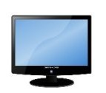
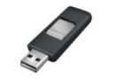
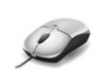
Déplace les images avec la souris,
pour les placer à côté des mots.
Clavier
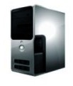
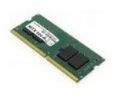
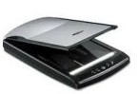
Souris
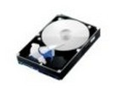
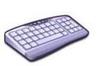
Unité centrale
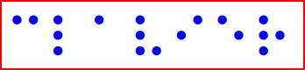
Clé USB
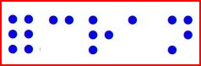
Scanneur
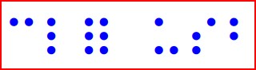
Mémoire
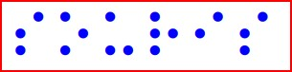
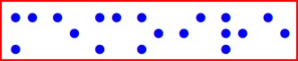
Disque dur
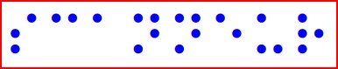
Ecran
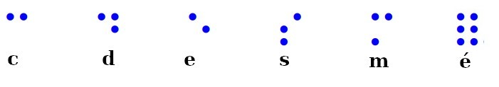
Regarde les lettres ci-dessus et place les mots en braille à côté des dessins.

